V>
краснодарский край
МУП УКС
Ч_|»
НОВОКУБАНСКОГО РАЙОНА
ЗАКЛЮЧЕНИЕ
о возможности использования земельного участка в соответствии с запрашиваемым условно разрешенным видом использования, в том числе в части соблюдения требований технических регламентов, СП, с учетом наличия (или отсутствия) зон с особыми условиями использования территории, и содержащее информацию о предполагаемом уровне (и иных характеристиках) негативного воздействия на окружающую среду на земельном участке по адресу: г. Новокубанск, ул. Первомайская, 201
26111-423-3
г. Новокубанск
2023 г.

КРАСНОДАРСКИЙ КРАЙ
МУП УКС
НОВОКУБАНСКОГО РАЙОНА
Заказчик: гр. Шахвердиев Р.А.
ЗАКЛЮЧЕНИЕ
о возможности использования земельного участка в соответствии с запрашиваемым условно разрешенным видом использования, в том числе в части соблюдения требований технических регламентов, СП, с учетом наличия (или отсутствия) зон с особыми условиями использования территории, и содержащее информацию о предполагаемом уровне (и иных характеристиках) негативного воздействия на окружающую среду на земельном участке по адресу: г. Новокубанск, ул. Первомайская, 201
Директор
ГИП
Инженер

Федораев В.С. Кедя О.П. Кравченко Р.Ю.
г. Новокубанск
2023 г.

НОРМОКОНТРОЛЬ I СОГЛАСОВАНО
КРАСНОДАРСКИЙ КРАЙ
МУП УКС
НОВОКУБАНСКОГО РАЙОНА
Член СРО союз «РОПК» СРО-П-034-12102009
Местонахождение: 352240, г. Новокубанск, ул. Лермонтова, 63
Тел. 8(86195)31050
от 27.04.2023 г. №26111.
ЗАКЛЮЧЕНИЕ
о возможности использования земельного участка в соответствии с запрашиваемым условно разрешенным видом использования, в том числе в части соблюдения требований технических регламентов, СП, с учетом наличия (или отсутствия) зон с особыми условиями использования территории, и содержащее информацию о предполагаемом уровне (и иных характеристиках) негативного воздействия на окружающую среду
Настоящее заключение о возможности получения условно разрешенного вида использования земельного участка «Магазины», где возможно:
- размещение объектов капитального строительства, предназначенных для продажи товаров, торговая площадь которых составляет до 5000 кв. м., с
 |  |  |  |  |  | 26111-423-3
 |  |  |  |  | 1
Изм | Кол. | Лист | № док | ■ 1 | ¹ Дата
Разработал |  | Кравченко |  |  | 34.23 |  | Стадия | Лист | Листов
 |  |  |  | А в |  |  | п | 1 | 14
H. контр |  | К едя |  | jMfll | 34.23 | Общая пояснительная записка | МУП УКС  Новокубанского района
ГИП |  | Кедя |  |  | 34.23 | Общая пояснительная записка
 |  |  |  | ’ \ |  | Общая пояснительная записка

НОРМОКОНТРОЛЬ I СОГЛАСОВАНО
!
размещением стоянок для автомобилей сотрудников и посетителей торговых объектов.
Определение возможного оказания негативного воздействия на окружающую среду в результате получения условно разрешенного вида использования земельного участка площадью 1243 кв.м, с кадастровым номером 23:21:0401010:6540, расположенного по адресу: г. Новокубанск, ул. Первомайская, 201, с соблюдением технических регламентов, СП, разработанной проектной организацией МКУ УКС Новокубанский район, в соответствии со статьей 39 Градостроительного кодекса Российской Федерации.
Согласно части 1 ст. 39 Градостроительного кодекса Российской Федерации, порядок предоставления разрешения на условно разрешенный вид использования, земельного участка или объекта капитального строительства, физическое или юридическое лицо, заинтересованное в предоставлении разрешения на условно разрешенный вид использования земельного участка или объекта капитального строительства, направляет заявление в комиссию.
Целью настоящего заключения для получения условно разрешенного вида использования земельного участка площадью 1243 кв.м, с кадастровым номером 23:21:0401010:6540, расположенного по адресу: г. Новокубанск, ул. Первомайская, 201. является:
- определение возможности использования земельного участка в соответствии с запрашиваемым условно разрешенным видом использования, в том числе в части соблюдения требований технических регламентов Федерального закона от 22.07.2008 г. № 123-ФЗ «Технический регламент о требованиях пожарной безопасности», Федерального закона от 30.12.2009 г. № 384-ФЗ «Технический регламент о безопасности зданий и сооружений», СП, с учетом особых условий использования территории и содержащие информацию

 |  |  |  |  |  |  | Лист
 |  |  |  | I/W |  | 26111-423-3 | 2
Изм. | Кол. | Лист | №док | ' 1 levin | Дата | 26111-423-3 | 2

НОРМОКОНТРОЛЬ | СОГЛАСОВАНО
2
о предполагаемом уровне (и иных характеристиках) негативного воздействия на окружающую среду.
- Градостроительные сведения застройки земельного участка в границах Новокубанского городского поселения
  - Сведения о земельном участке из правил землепользования и застройки (ПЗЗ) на территории Новокубанского городского поселения
Рассматриваемый земельный участок с площадью 1243 кв.м, с кадастровым номером 23:21:0401010:6540, расположен по адресу: г. Новокубанск, ул. Первомайская, 201.
В соответствии с Правилами землепользования и застройки на территории Новокубанского городского поселения (далее ПЗЗ), утвержденными решением Совета Новокубанского городского поселения Новокубанского района от 01.08.2014 г. № 585 «Об утверждении Правил землепользования и застройки территории Новокубанского городского поселения Новокубанского района Краснодарского края», в редакции от 23.04.2021 г. № 236 «О внесении изменений в решение Совета Новокубанского городского поселения Новокубанского района от 01.08.2014 г. № 585 «Об утверждении Правил землепользования и застройки территории Новокубанского городского поселения Новокубанского района Краснодарского края», рассматриваемый участок расположен в жилой зоне (Ж), которая выделена для обеспечения правовых условий формирования жилых районов и организации благоприятной и безопасной среды проживания населения, отвечающей его социальным, культурным, бытовым и другим потребностям.
 |  |  |  | ill | / |  |  | Лист
 |  |  |  |  | / |  | 26111-423-3 | 3
Изм. | Кол. | Лист | №док | ri(V' |  | Дата | 26111-423-3 | 3

НОРМОКОНТРОЛЬ I СОГЛАСОВАНО
*
че
*
а
>
I
£
?
Согласно ПЗЗ, ст. 40 «Градостроительные регламенты. Жилые зоны», данный земельный участок относится к градостроительной зоне Ж-1 - зона застройки индивидуальными жилыми домами, которая выделена для обеспечения правовых, социальных, культурных, бытовых условий формирования жилых районов с минимально разрешенным набором услуг местного значения. В данной градостроительной зоне с кодом вида разрешенного использования - 2.1 «Для индивидуального жилищного строительства», градостроительным регламентом территориальной зоны Ж-1, предусмотрен испрашиваемый условно разрешенный вид использования земельного участка - 4.4. «Магазины», запрашиваемый Заказчиком:
- размещение объектов капитального строительства, предназначенных для продажи товаров, торговая площадь которых составляет до 5000 кв. м., с размещением стоянок для автомобилей сотрудников и посетителей торговых объектов.
Согласно ст. 38 ПЗЗ, при размещении зданий, строений и сооружений должны соблюдаться предельные параметры разрешенного строительства, установленные для соответствующей территориальной зоны статьей 40 настоящих Правил, местные нормативы градостроительного проектирования, а также установленные законодательством о пожарной безопасности и законодательством в области обеспечения санитарно-эпидемиологического благополучия населения минимальные нормативные противопожарные и санитарно-эпидемиологические разрывы между зданиями, строениями и сооружениями, в том числе и расположенными на соседних земельных участках.
Для условно разрешенного вида использования земельного участка с кодом вида - 4.4 установлены следующие предельные (минимальные и (или) максимальные) размеры земельных участков и предельные параметры
. Г
 |  |  |  | {\П |  |  | Лист
 |  |  |  | ИЦ-' |  | 26111-423-3 | 4
Изм. | Кол. | Лист | №док | 11одЬ. | Дата | 26111-423-3 | 4

термоконтроль I согласовано
i
Э
I
се
л
г
3
разрешенного строительства или реконструкции объектов капитального строительства:
- минимальная/максимальная площадь земельных участков - 300 (100 кв.м для существующего участка в сложившейся застройке)/8500 кв.м;
- минимальная ширина вдоль фронта улицы -(6 м для существующего участка в сложившейся застройке) 12 м;
- минимальный отступ здании, сооружении и строении от красной линии улиц - 5,0 м в новых микрорайонах; по линии существующей застройки в застроенной территории;
- минимальный отступ здании, сооружении и строении от красной линии
_{ж} ,0 м новых микрорайонах; по линии существующей застройки в
застроенной территории;
- минимальный отступ здании, сооружении и строении от границ смежных земельных участков - 0,0 м при блокировке; 3,0 м в иных случаях;
- максимальное количество надземных этажей зданий - 3;
- максимальная высота зданий от уровня земли до уровня верха перекрытия последнего - 20 м;
- максимальный процент застройки - 70 %.
Рассматриваемый земельный участок с площадью 1243 кв.м, с
кадастровым номером 23:21:0401010:6540, расположенный по адресу: г. Новокубанск, ул. Первомайская, 201, соответствует требованиям статьи 40 ПЗЗ, в части предельных (минимальных и (или) максимальных) размеров земельных участков и предельных параметров разрешенного строительства, реконструкции объектов капитального строительства.
Застройку земельных участков следует осуществлять в соответствии с предельными параметрами разрешенного строительства, установленными статьей 40. с учетом положений статьи 38 настоящих Правил.
.
 |  |  |  | ,JI | 7Т |  |  | Л нет
 |  |  |  | V' |  |  | 26111-423-3 | 5
Изм. | Кол. | Лист | №док | поА |  | Дата |  | 5

НОРМОКОНТРОЛЬ I СОГЛАСОВАНО
*
I
Расстояние от объектов капитального строительства до объектов, расположенных на смежных земельных участках, следует принимать на основании действующих строительных, экологических, санитарноэпидемиологических, противопожарных норм, местных нормативов градостроительного проектирования и настоящих Правил.
Получение испрашиваемого условно разрешенного вида использования - «Магазины» для земельного участка с площадью 1243 кв.м, с кадастровым номером 23:21:0401010:6540, расположенным по адресу: г. Новокубанск, ул. Первомайская, 201, соответствует требованиям градостроительных норм, согласно ПЗЗ, не окажет негативное воздействие на окружающую среду, с соблюдением требований технических регламентов, Федерального закона от
- г. № 123-ФЗ «Технический регламент о требованиях пожарной безопасности», Федерального закона от 30.12.2009 г. № 384-ФЗ «Технический регламент о безопасности зданий и сооружений».
  - Сведения о функциональном назначении земельного участка в соответствии с генеральным планом Новокубанского городского

поселения
Согласно схеме функционального зонирования территории Новокубанского городского поселения, земельный участок с площадью 1243 кв.м, с кадастровым номером 23:21:0401010:6540, расположенный по адресу: г. Новокубанск, ул. Первомайская, 201, расположен в жилой зоне «Ж», с целевым направлением для застройки индивидуальными жилыми домами - «Ж-1» и разрешенным видом использования - для индивидуального жилищного строительства (код. 2.1).
л
 |  |  |  |  | LL .. |  |  | Лист
 |  |  |  | V | V 1 ^{d} |  | 26111-423-3 | 6
Изм. | Кол. | Лист | №док | ' 11одЬ. |  | Дата | 26111-423-3 | 6

НОРМОКОНТРОЛЬ I СОГЛАСОВАНО
$
  - Сведения об объектах капитального строительства

расположенных в границах рассматриваемого земельного участка
На земельном участке с площадью 1243 кв.м, с кадастровым номером 23:21:0401010:6540, расположенном по адресу: г. Новокубанск, ул. Первомайская, 201, отсутствуют объекты капитального строительства. В
_ V*
дальнейшем на данном земельном участке предусматривается возвести здание магазина, а сам земельный участок эксплуатировать с условно разрешенным видом использования - «Магазины».
  - Сведения об ограничения использования земельного участка, наличия зон с особыми условиями использования территории
В соответствии со сведениями информационной системы обеспечения градостроительной деятельности Новокубанского городского поселения № ГИСОГД 0020 04 23, земельный участок с площадью 1243 кв.м, с кадастровым номером 23:21:0401010:6540, расположенный по адресу: г. Новокубанск, ул. Первомайская, 201, находится в 3 поясе санитарной охраны источника водоснабжения и в зоне затопления Р=1%, согласно приказа Кубанского БВУ № 79-пр от 11.06.2021. При этом, данный земельный участок не имеет подъездных путей от дорожной городской уличной сети (только пешеходная доступность по уличному тротуару).
В соответствии с Водным Кодексом Российской Федерации (от 03.03.06 г. №74 ФЗ) и Федеральным законом от 30.03.1999г. №52-ФЗ «О санитарноэпидемиологическом благополучии населения», в 3-ем поясе водозабора предусматриваются следующие мероприятия:
 |  |  |  | ТТЛ" |  |  | Лист
 |  |  |  | (гм и |  | 26111-423-3 | 7
Изм. | Кол. | Лист | №док | I Ioi.ii- | Дата | 26111-423-3 | 7

НОРМОКОНТРОЛЬ | СОГЛАСОВАНО
- выявление, ликвидация всех бездействующих, старых или неправильно эксплуатируемых скважин, представляющих опасность загрязнения водоносного горизонта;
- регулирование любого нового строительства и бурения новых скважин при обязательном согласовании местными органами санитарного надзора, геологического контроля и регулирования использования и охране вод;
- запрещение закачки отработанных вод в подземные горизонты, подземного складирования твердых отходов и разработки недр, могущей привести к загрязнению водоносного горизонта:
- своевременное выполнение мероприятий по санитарной охране поверхностных водотоков, гидравлически связанных с используемым водоносным горизонтом;
- запрещение размещения накопителей промстоков, шламохранилищ, складов ГСМ, складов ядохимикатов и минеральных удобрений, крупных птицефабрик и животноводческих комплексов.
В границах зон затопления, подтопления запрещаются:
- строительство объектов капитального строительства, не обеспеченных сооружениями и (или) методами инженерной защиты территорий и объектов от негативного воздействия вод;
- использование сточных вод в целях повышения почвенного плодородия;
- размещение кладбищ, скотомогильников, объектов размещения отходов производства и потребления, химических, взрывчатых, токсичных, отравляющих веществ, пунктов хранения и захоронения радиоактивных отходов;
- осуществление авиационных мер по борьбе с вредными организмами.
 |  |  |  |  | п |  |  | Лист
 |  |  |  | L |  |  | 26111-423-3 | 8
Изм. | Кол. | Лист | №док | Подл. |  | Дата | 26111-423-3 | 8

НОРМОКОНТРОЛЬ I СОГЛАСОВАНО
Инженерная защита территорий и объектов от негативного воздействия вод (строительство водоограждающих дамб, берегоукрепительных сооружений и других сооружений инженерной защиты, предназначенных для защиты территорий и объектов от затопления, подтопления, разрушения берегов водных объектов, и (или) методы инженерной защиты, в том числе искусственное повышение поверхности территорий, устройство свайных фундаментов и другие методы инженерной защиты) осуществляется в соответствии с законодательством Российской Федерации о градостроительной деятельности органами государственной власти и органами местного самоуправления, уполномоченными на выдачу разрешений на строительство в соответствии с законодательством Российской Федерации о градостроительной деятельности, юридическими и физическими лицами - правообладателями земельных участков, в отношении которых осуществляется такая защита.
Мероприятия по водоотведению поверхностных стоков за пределы земельного участка проводятся застройщиком при условии согласования указанных мероприятий с собственниками (владельцами) смежных земельных участков. Поднятие уровня земельного участка путем отсыпки грунта допускается при наличии письменного согласия правообладателей соседних земельных участков.
В соответствии с "Земельным кодексом Российской Федерации" от 25.10.2001 N 136-ФЗ (ред. от 14.07.2022) (с изм. и доп., вступ. в силу с 13.10.2022), главой V.7, для земельных участков, имеющих ограниченное использование из-за отсутствия подъездных путей с уличной дорожной сети, возможно проведение процедуры установления публичного сервитута. При невозможности установления публичного сервитута, для полноценного использования рассматриваемого земельного участка, возможно организовать подъездную доступность с помощью нового непосредственного проезда с
Лист
9
Изм.
Кол.
Лист
№док
Дата
26111-423-3
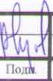

НОРМОКОНТРОЛЬ I СОГЛАСОВАНО
*
u
3
3?
существующей уличной дорожной сети, согласованного с соответствующими ведомствами по обслуживанию данной инфраструктуры.
С учетом наличия особых условий использования территории, при условии соблюдения всех вышеперечисленных требований для охранных и защитных зон, с установлением публичного сервитута или согласованного непосредственного проезда с существующей уличной дорожной сети, а также получения согласования технических служб ответственных за ведение работ в охранных и защитных зонах, то возможно использование данного земельного участка в соответствии с испрашиваемым условно разрешенным видом использования «Магазины».
Получение испрашиваемого условно разрешенного вида использования «Магазины» (4.4) для земельного участка с площадью 1243 кв.м, с кадастровым номером 23:21:0401010:6540, расположенном по адресу: г. Новокубанск, ул. Первомайская, 201, с учетом наличия особых условий использования территории, не окажет негативного воздействия на окружающую среду, соответствует требованиям технических регламентов Федерального закона от
- г. № 123-ФЗ «Технический регламент о требованиях пожарной безопасности», Федерального закона от 30.12.2009 г. № 384-ФЗ «Технический регламент о безопасности зданий и сооружений».
- Анализ градостроительной ситуации
Рассматриваемый земельный участок с площадью 1243 кв.м, с кадастровым номером 23:21:0401010:6540, расположенный по адресу: г. Новокубанск, ул. Первомайская, 201, находится в центральной части г. Новокубанска. С севера данный земельный участок граничит с участком: КН 23:21:0401010:5609 (г. Новокубанск, ул. Лермонтова, 65), с площадью 946 кв.м,
 |  |  |  | • 1 | I  к - |  |  | Лист
 |  |  |  | Г | Ц А |  | 26111-423-3 | 10
Изм. | Кол. | Лист | №док | Г1одк |  | Дата | 26111-423-3 | 10

НОРМОКОНТРОЛЬ I СОГЛАСОВАНО
*
I
а
с разрешенным видом использования - земельные участки индивидуальных жилых домов, с объектом капитального строительства - жилой дом. С востока данный земельный участок граничит с участком: КН 23:21:0401010:6022 (г. Новокубанск, ул. Первомайская, 203), с площадью 2025 кв.м, с разрешенным видом использования - магазины, с объектом капитального строительства - магазин. С запада данный земельный участок граничит с участком: КН 23:21:0401010:5135 (г. Новокубанск, ул. Первомайская, 199), с площадью 656 кв.м, с разрешенным видом использования - для размещения и эксплуатации здания многофункционального использования с жилыми помещениями в верхних этажах, с объектом капитального строительства - жилой дом с магазином. С юга данный земельный участок граничит с ул. Первомайская.
Категория земель - земли населенных пунктов.
Красная линия в границах земельного участка, не утверждена.
На данный момент в границах земельного участка отсутствуют объекты капитального строительства. В дальнейшем на данном земельном участке будет возводится объект капитального строительства - здание магазина.
Участок расположен в пределах границ Новокубанского городского поселения.
Участок расположен в 3 поясе зоны санитарной охраны источника водоснабжения и в зоне затопления Р-1 %, согласно приказа Кубанского БВУ № 79 от 11.06.2021 г.
Участок не имеет подъездных путей и проездов с существующей уличнои дорожной сети (только пешеходная доступность по уличным тротуарам).
На рассматриваемом земельном участке отсутствуют ценные градоформирующие объекты; исторически значимые объекты, здания и сооружения составляющие предмет охраны данного поселения; объекты культурного наследия.
Изм.
V
ПоТГ"*
26111-423-3
Лист
11
i
Кал.
Лист
№док
Дата

НОРМОКОНТРОЛЬ I СОГЛАСОВАНО
•g.
В результате проведения анализа градостроительной ситуации, настоящим заключением подтверждается возможность получения условно разрешенного вида использования земельного участка «Магазины» (4.4), где возможно размещение объектов капитального строительства, предназначенных для продажи товаров, торговая площадь которых составляет до 5000 кв. м., с размещением стоянок для автомобилей сотрудников и посетителей торговых объектов.
Настоящее ЗАКЛЮЧЕНИЕ
подтверждает, что земельный участок с площадью 1243 кв.м, с кадастровым номером 23:21:0401010:6540, расположенный по адресу: г. Новокубанск, ул. Первомайская, 201, с существующим видом разрешенного использования «Для индивидуального жилищного строительства» (код 2.1) и с заменой данного вида на испрашиваемый вид условно разрешенного использования «Магазины» (4.4), где возможно размещение объектов капитального строительства, предназначенных для продажи товаров, торговая площадь которых составляет до 5000 кв. м., с размещением стоянок для автомобилей сотрудников и посетителей торговых объектов; не несет негативного воздействия на окружающую среду (планируемое обслуживание - розничная торговля), соответствует требованиям технических регламентов, в том числе Федеральному закону от 22.07.2008 г. № 123-ФЗ «Технический регламент о требованиях пожарной безопасности», Федеральному закону от
- г. № 384-ФЗ «Технический регламент о безопасности зданий и сооружений», требованиям СП и возможно использование земельного участка с учетом наличия особых условий использования территории, с установлением публичного сервитута или согласованного непосредственного проезда с существующей уличной дорожной сети, при условии соблюдения всех
 |  |  |  | fil/ у
 |  |  |  | nV
Изм. | Кол. | Лист | №док | ПодЬ. | Дата
26111-423-3
Лист
12

HOPMOKOHiraih ! cor: ш < w .но
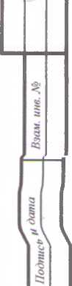
вышеперечисленных требований для охранных и защитных зон, а также получения согласования технических служб ответственных за ведение работ в охранных и защитных зонах.
Приложения:
- Выписка СРО МУП УКС Новокубанского района.
- Топографическая съемка земельного участка М1:500.
- Выкопировка из карты градостроительного зонирования правил землепользования и застройки Новокубанского городского поселения.
 |  |  |  |  |  | тт
 | Изм. | Кол. | Лист | №док |  | Г1одп. | Дата
26111-423-3
Лист
13

НОРМОКОНТРОЛЬ I СОГЛАСОВАНО
%
i
i

I

ПРИЛОЖЕНИЯ
 |  |  |  | '] и |  |  | Лист
 |  |  |  |  |  | 26111-423-3 | 14
Изм | Кол. | Лист | №док | ПоАп. | Дата | 26111-423-3 | 14

Форма выписки утверждена приказам Ростехнадзора от 04.03.2019Л» 86
ВЫПИСКА

ИЗ РЕЕСТРА ЧЛЕНОВ САМОРЕГУЛИРУЕМОЙ ОРГАНИЗАЦИИ
25.07.2022 420
(дата) (номер)
Союз «Региональное объединение проектировщиков Кубани» саморегулируемая организация
(Союз "РОПК" СРО)
(полное и сокращенное наименование саморегулируемой организации)
Саморегулируемая оргамизяпия. основанная на членстве лиц, осуществляющих подготовку
проектной документации
(вид саморе гулируемой организации)
Россия. 350000. г. Краснодар, ул. Красноармейская, д. 68. оф. 201. http://www.sropk.ru/.
info@sropk.ru
(адрес места нахождения саморегулируемой организации, адрес официального сайта в информационно-
телекоммуникационной сети "Интернет", адрес электронной почты)
СРО-П-034-12102009
(регистрационный номер записи в государственном реестре саморегулируемых организаций)
выдана: Муниципальное унитарное предприятие "Управление капитального строительства
Новокубанского района"
(фамилия, имя (в случае, если имеется) отчество заявителя - физического лица или полное наименование заявителя —
юридического лица)
Наименование Сведения
1. Сведения о члене саморегулируемой организации:
1.1 Полное и (в случае, если имеется) сокращенное наименование юридического лица или фамилия, имя, (в случае, если имеется) отчество индивидуального предпринимателя | Муниципальное унитарное предприятие "Управление капитального лроительства Новокубанского района" МУП "УКС Новокубанского района"
1.2 Идентификационный номер налогоплательщика (ИНН) | 2343009940
1.3 Основной государственный регистрационный номер (ОГРН) или основной государственный регистрационный номер индивидуального предпринимателя (ОГРНИП) | 1162372050983
1.4 Адрес места нахождения юридического лица | Российская Федерация, 352240, Краснодарский край, г. Новокубанск, ул. Советская, д. 82
1.5 Место фактического осуществления деятельности (только для индивидуального предпринимателя)
2. Сведения о членстве индивидуального предпринимателя или юридического лица в саморегулируемой организации:
2.1 Регистрационный номер члена в реестре членов саморегулируемой организации | 175.
2.2 Дата регистрации юридического лица или индивидуального  предпринимателя в реестре членов саморегулируемой организации (число, месяц, год) | 18.11.2010
2.3 Лата (число, месяц, год) и номео решения о приеме в члены саморегулируемой организации | 18.11.2010, Протокол №45

2.4 Дата вступления в силу решения о приеме в члены саморегулируемой организации (число, месяц, год)
18.11.2010
2.5 Дата прекращения членства в саморегулируемой организации (число, месяц, год)
2.6 Основания прекращения членства в саморегулируемой организации
3. Сведения о наличии у члена саморегулируемой организации права выполнения работ:
3.1 Дата, с которой член саморегулируемой организации имеет право выполнять инженерные изыскания,
осуществлять подготовку проектной документации, строительство, реконструкцию, капитальный ремонт,
снос объектов капитального строительства по договору подряда на выполнение инженерных изысканий,
подготовку проектной документации, по договору строительного подряда, по договору подряда на
осуществление сноса:
в отношении объектов капитального строительства (кроме особо опасных, технически сложных и уникальных объектов, объектов использования атомной энергии) | в отношении особо опасных, технически сложных и уникальных объектов капитального строительства (кроме объектов использования атомной энергии) | в отношении объектов использования атомной энергии
18.11.2010 | - | -
3.2 Сведения об уровне ответственности члена саморегулируемой организации по обязательствам по договору подряда на выполнение инженерных изысканий, подготовку проектной документации, по договору строительного подряда, по договору подряда на осуществление сноса, и стоимости работ по одному договору,
а) первый | ✓ | не превышает 25 000 000 (двадцать пять миллионов) рублей.
б) второй |  | не превышает 50 000 000 (пятьдесят миллионов) рублей.
в) третий |  | не превышает 300 000 000 (трехсот миллионов) рублей.
г) четвертый |  | составляет 300 000 000 (триста миллионов) рублей и более.
3.3 Сведения об уровне ответственности члена саморегулируемой организации по обязательствам по договору подряда на выполнение инженерных изысканий, подготовку проектной документации, по договору строительного подряда, по договору подряда на осуществление сноса, заключаемым с использованием конкурентных способов заключения договоров, в соответствии с которым указанным членом внесен взнос в
а) первый |  | не превышает 25 000 000 (Двадцать пять миллионов) рублей.
б) второй |  | не превышает 50 000 000 (Пятьдесят миллионов) рублей.
в) третий |  | не превышает 300 000 000 (Триста миллионов) рублей.
г) четвертый |  | составляет 300 000 000 (Триста миллионов) рублей и более.
4. Сведения о приостановлении права выполнять инженерные изыскания, осуществлять подготовку
проектной документации, строительство, реконструкцию, капитальный ремонт, снос объектов
капитального строительства:
4.1 Дата, с которой приостановлено право выполнения работ (число, месяц, год)
Отсутствует
4.2 Срок, на который приостановлено право выполнения работ
Отсутствует

Директор
М.П.
В.Н. Малюк

КН стр. №195

Топографический план
N Х=48516.
^Участок по V7=23D^>
улЛермонтова ,63 \ .
КН.
N1197
X=48517i
Y?23054‘
.148.39
*1000
Кустарник o' колючий, о,
Участок по ул. Лермонтова 67/1 148.53 >
Х=4в5145.28У/^{Ю}-
колючий.
148,44
Участок по улУрицкого.66/1
.148,39
’ 148.788
Х=485132,
У =230541!
150.97
Участок по ул.Первомайская ,201
I49.078
I48.378
Х=485128.48
148.776
^{ъ} Участок по
ул. Первомайская, 203
¹ ^{А} 14#778
J48.733
Участок по
ул Урицкого.68
У=2305398 51
•305332.94
Х=485104 50
Х=485107.
У=2ЖЗМ
ХМ8Ы06.17 У=2305382.7.
Участок по
ул. Урицкого. 70
Участок по ул.Первомайская ,203
Х=485080.44
.«5.148,642
148.594 .ftg
Х=485148.43 ?! Y*?.m54l |  | )2.92
Ио* / У=2305376.56 , ^
Л| О} 0} *1 о •
.«/ .»! .«J Участок по
v/ 0. i; ул.Лермонтова ,85 | 148.78^
кж
Участо/ ул.Урицк!
Участок по
ул.Урицкого, 66
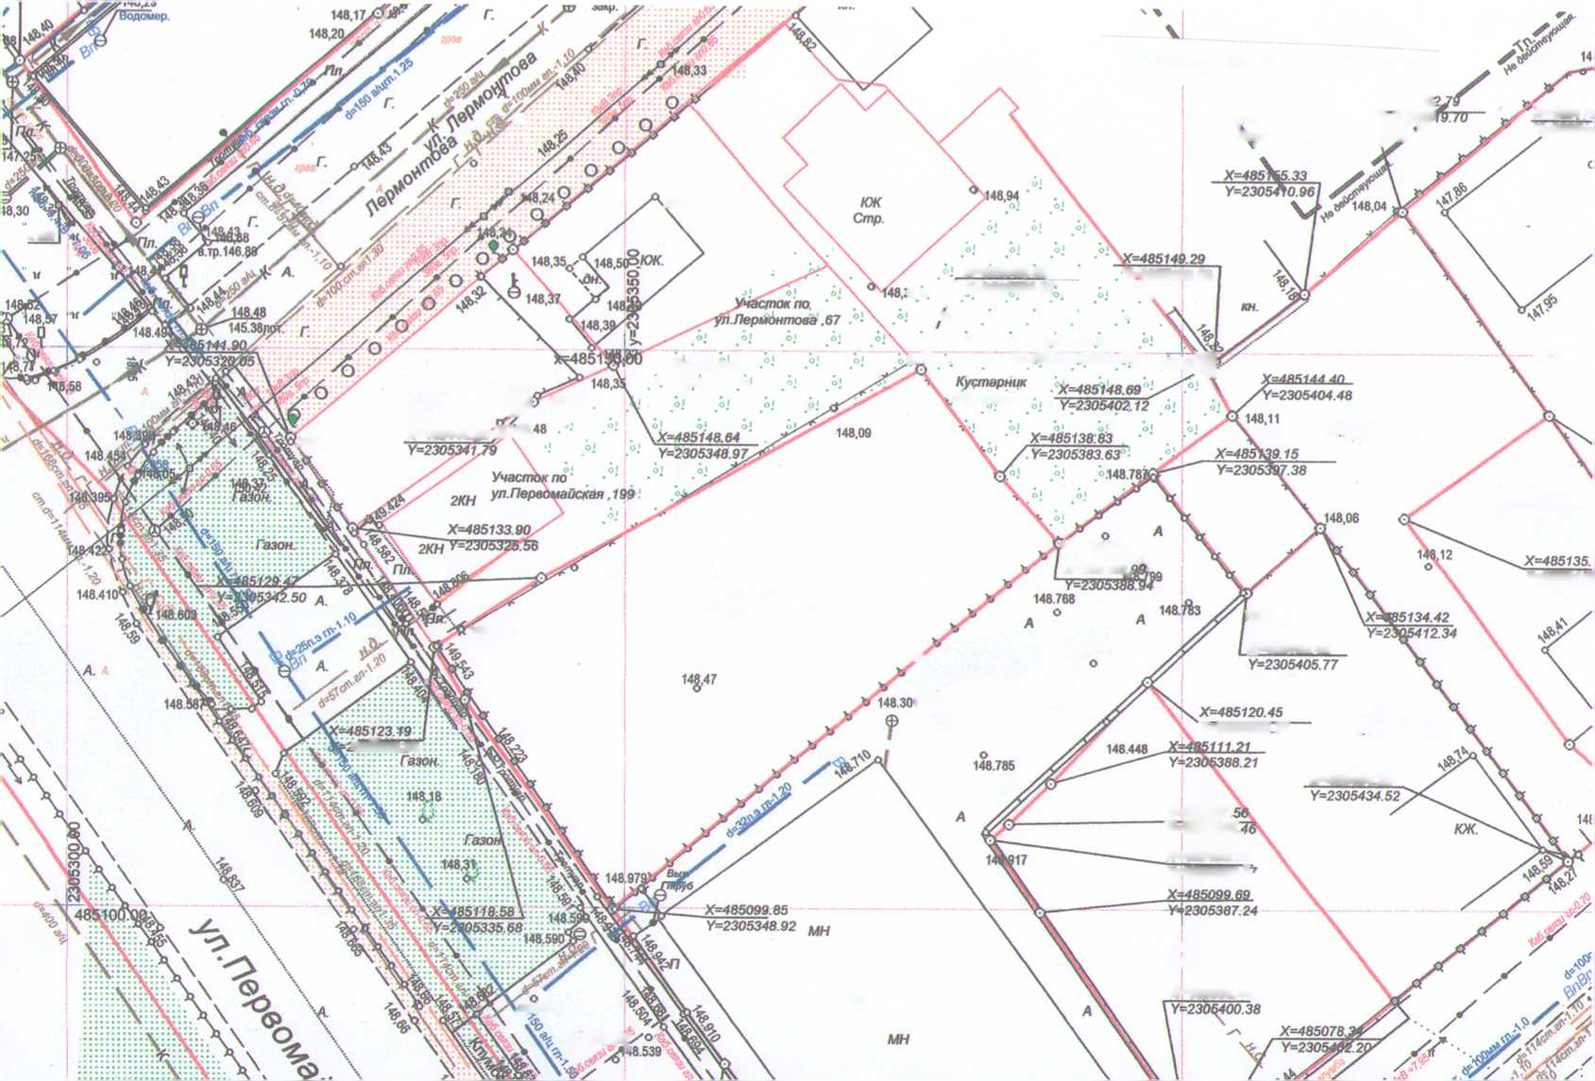

Участок по
упУрицкого.70
V

Участок по
уп. Первомайская ,203
.«5.148,842
148.37
148.297
Х*4В5062.71

У48.627 148.33
X=48$QS9.№.
У=2305378_{Шм}У . 148.601
/148.415
/ш  йт , |  | ^Сотников Д. В.
Исполнитель bit |  | : Д.В. Сотников | Для оформления документов  Система координат- МСК23 Система высот- Балтийская | Лист 1
V % |  | 7 . |  | Лист 1
Заказ:
№
\ С; , |  |  |  | Заказ:  №
Адрес земельного участка: Кра^одарский край Ноеокубанский район г. Новокубакек, ул. Первомайская ,201 Согласовать:(связь, газ, веда,) . |  |  |  | М1:500  01.05  2023г.
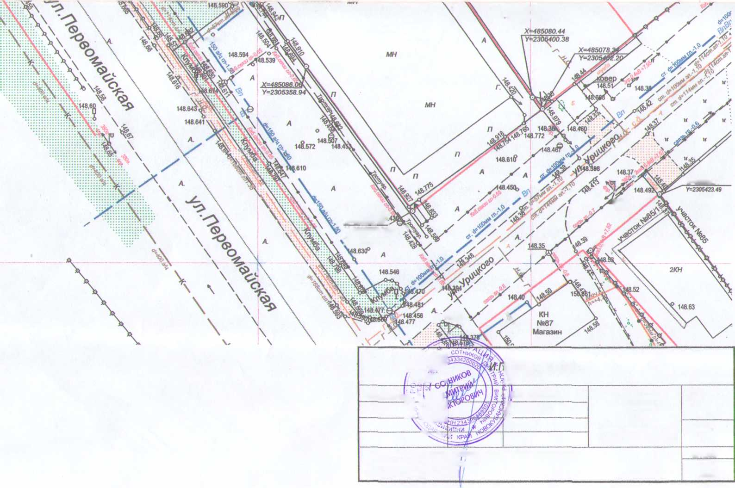
Выкопировка фрагмента карты градостроительного зонирования правил землепользгзания и застройки новоктбанского г/п
жщГ ^{ь}~^{гтг,}^^{я}™

_{к}< т

-о-
ж
2
V

рассматриваемый
земельный
.1ЛС.ТРОИКИ ИМДИ МИД VAIU.» 1ЫМИ ЖИЛЫМИ ДОМАМИ
участок
застройки малоэтажными жилыми ломами
(ДО * ЭТАЖ» И ВКЛЮЧАЯ МАНСАРДНЫЙ)
ОЫЦГГТШ ННОД1 ПОЛАЯ
ЗОНА СП1 МИАЛИЭИРОМЛММОИ 01.Щ1 СПИ мной ЗАСТРОЙКИ I 1*ЛМСП(»ММОИ И» 1ФНЛС ТРУК Т VPI*»
ПРОЧИХ ТГ ГРИГОРИИ МЛСГЛГ МНЫХ ПУНКТОП
<>.«1 Ml • М ИНЫХ • • *М*И I « Н'ИИ « И >11(1 f О « lom.DOl'AHHM <М< СОМАРКИ МАСКИ СА;|Ы CKItl МЫ I.VIH.MAPI.I I ( >1 •€ </|1 КИ1 Ml I А »
